Titre du résumé

Nom.Initiale prénom de l’orateur (Surname)¹ ;Nom.initiale prénom des autres partenaires ^{2*}
(*Exemple:John Smith¹, Susan Jones²,)

Résumé

Introduction, matériels et methods, resultats, conclusion, Introduction, matériels et methods, Introduction, matériels et methods, resultats, conclusion, Introduction, matériels et methods, Introduction, matériels et methods, resultats, conclusion, Introduction, matériels et methods, Introduction, matériels et methods, resultats, conclusion, Introduction, matériels et methods,
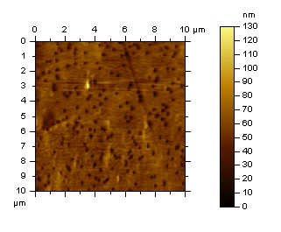
Figure 1: Nucleopore membranes suface analysed by AFM
Introduction, matériels et methods, resultats, conclusion, Introduction, matériels et methods, Introduction, matériels et methods, resultats, conclusion, Introduction, matériels et methods, Introduction, matériels et methods, resultats, conclusion, Introduction, matériels et methods, Introduction, matériels et methods, resultats, conclusion, Introduction, matériels et methods, Introduction, matériels et methods, resultats, conclusion, Introduction, matériels et methods, Introduction, matériels et methods, resultats, conclusion, Introduction, matériels et methods, Introduction, matériels et methods, resultats, conclusion, Introduction, matériels et methods, Introduction, matériels et methods, resultats, conclusion, Introduction, matériels et methods, Introduction, matériels et methods, resultats, conclusion, Introduction, matériels et methods, Introduction, matériels et methods, resultats, conclusion, Introduction, matériels et methods, Introduction, matériels et methods, resultats, conclusion, Introduction, matériels et methods, Introduction, matériels et methods, resultats, conclusion, Introduction, matériels et methods, Références
References must be numbered. Keep the same style.
1. Smith G. et al., J. Biomech. 2:5-11, 2011

Important:

File size is limited to 3Megabyte
Reduce the size of images, graphs etc. if your file size exceeds this limit.

Formatting details Arial 11.

EXCEEDING THIS PAGE WILL MEAN AUTOMATIC REJECTION

